Physique Chimie
Contrôle Continu
2èmeSemestre 2018/2019
Tronc Commun Scientifique
Section internationale du Baccalauréat Marocain
SIBM

TC-SIBM_ | Devoir surveillé n° 3 S 2 | Durée : 2h

Nom et Prénom : . . . . . . . . . . . . . Note : . . . . . .

Sujet
Chimie 1 (3points)

- On dispose d’une solution aqueuse S0 de glucose C₆H₁₂O₆ de volume V₀=200 ml et de concentration
C₀= 2.10⁻²mol/L.
- Quelle quantité de matière de glucose contient cette solution ? (0,5pt)

………………………………………………………………………………………………………………………………………………………………………………...

………………………………………………………………………………………………………………………………………………………………………………...

- Quelle masse de glucose contient-elle ? (0,5pt)
………………………………………………………………………………………………………………………………………………………………………………...
………………………………………………………………………………………………………………………………………………………………………………...
- Quelle est sa concentration massique Cm ? (1pt)
………………………………………………………………………………………………………………………………………………………………………………...
………………………………………………………………………………………………………………………………………………………………………………...

- On se propose de préparer par dilution de la solution S₀ une solution S de concentration C=4.10⁻³mol/L
- Quel volume V de la solution S peut-on préparer à partir du volume V₀ ? (1pt)
………………………………………………………………………………………………………………………………………………………………………………...

………………………………………………………………………………………………………………………………………………………………………………...

………………………………………………………………………………………………………………………………………………………………………………...

- Quel est le volume Ve d’eau ajouté ? (0,25pt)
………………………………………………………………………………………………………………………………………………………………………………...
………………………………………………………………………………………………………………………………………………………………………………...
………………………………………………………………………………………………………………………………………………………………………………...

On donne : les masses molaires atomiques : M(C)=12g/mol, M(O)=16g/mol, M(H)=1g/mol

Chimie 2 (4points)

Pour obtenir une lumière flash, les premiers photographes faisaient bruler un ruban de magnésium dans l’air.
Afin de réaliser la même expérience d’une manière quantitative ; on fait bruler une masse m = 2,43 g de magnésium (Mg) dans un volume V = 1,5 L du dioxygène gazeux (O₂) contenu dans un récipient. On obtient une poudre blanche collée aux parois du récipient : c’est l’oxyde de magnésium.
On donne : les masses molaires atomiques : M(Mg) = 24,3 g.mol⁻¹ M(O) = 16,0 g.mol⁻¹
Le volume molaire d’un gaz dans les conditions de l’expérience : Vm = 25,0 L.mol⁻¹
L’équation chimique (non équilibrée) de la réaction modélisant la transformation chimique qui a eu lieu est :
Mg_{(s)} + O_{2(g)} MgO_{(s)}
- Réécrire correctement l’équation. (0,25pt)

………………………………………………………………………………………………………………………………………………………………………………...

- Déterminer la quantité de matière initiale de chacun des réactifs : n(Mg)_{i} et n(O₂)_{i} (0,5pt)
………………………………………………………………………………………………………………………………………………………………………………...
………………………………………………………………………………………………………………………………………………………………………………...
………………………………………………………………………………………………………………………………………………………………………………...

- Remplir le tableau d’avancement de la réaction. (1pt)
Equation de la réaction
Etat | Avancement | Quantité de matière en (mol)

- Déterminer l’avancement maximal x_{max} de la réaction puis en déduire le réactif limitant. (1pt)
………………………………………………………………………………………………………………………………………………………………………………...
………………………………………………………………………………………………………………………………………………………………………………...
………………………………………………………………………………………………………………………………………………………………………………...

- Donner le bilan de matière à l’état final. (0,75pts)

………………………………………………………………………………………………………………………………………………………………………………...
………………………………………………………………………………………………………………………………………………………………………………...
………………………………………………………………………………………………………………………………………………………………………………...

- Calculer la masse de l’oxyde de magnésium formée. (0,5pt)
………………………………………………………………………………………………………………………………………………………………………………...
………………………………………………………………………………………………………………………………………………………………………………...

Physique 1 (7points)

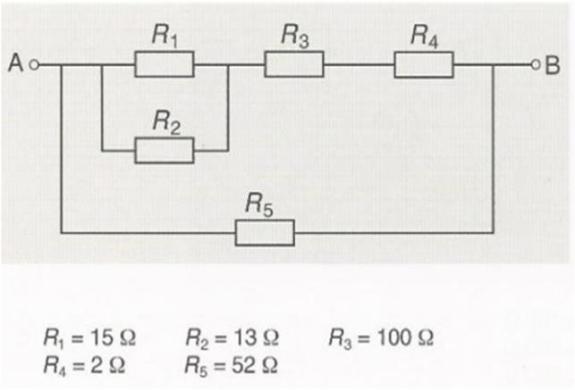
Soit le schéma suivant qui se compose de plusieurs
hmiques :
conducteurs ohmiques.

- Donner la loi d’Ohm aux bornes d’un
Conducteur ohmique. (1pt)
…………………………………………………………………………………………….
- Déterminer l’expression littérale de la résistance
équivalente pour ce montage et montrer que sa valeur
Re=37𝛺.. (1pt)
…………………………………………………………………………………………….
………………………………………………………………………………………………………………………………………………………………………………...
………………………………………………………………………………………………………………………………………………………………………………..………………………………………………………………………………………………………………………………………………………………………………..
………………………………………………………………………………………………………………………………………………………………………………...
………………………………………………………………………………………………………………………………………………………………………………...
………………………………………………………………………………………………………………………………………………………………………………...

- On relie cette association de résistors aux bornes d’un générateur délivrant une tension $U_{AB}$=5,2V Déterminer l’intensité du courant I qui circule dans le circuit. (1pt)
………………………………………………………………………………………………………………………………………………………………………………...
………………………………………………………………………………………………………………………………………………………………………………...

- Calculer l’intensité I₅ du courant qui circule dans le résistor R₅ (1pt)
………………………………………………………………………………………………………………………………………………………………………………...
………………………………………………………………………………………………………………………………………………………………………………...

- Déduire les tensions U₃ et U₄ respectivement aux bornes de R₃ et R₄ (1pt)
………………………………………………………………………………………………………………………………………………………………………………...
………………………………………………………………………………………………………………………………………………………………………………...

- Déterminer les tensions U₁ et U₂ aux bornes de R₁ et R₂ (1pt)
………………………………………………………………………………………………………………………………………………………………………………...
………………………………………………………………………………………………………………………………………………………………………………...
………………………………………………………………………………………………………………………………………………………………………………...

- Déterminer l’intensité du courant I₂ qui circule dans R₂ (1pt)

………………………………………………………………………………………………………………………………………………………………………………...
………………………………………………………………………………………………………………………………………………………………………………...
………………………………………………………………………………………………………………………………………………………………………………...

Physique 2 (6points)

On considère
Un générateur G de force électromotrice E et de résistance interne r.
Un résistor de résistance R.
Les caractéristiques courant-tension du générateur G et du résistor sont représentées sur le graphique suivant :
- Quelle convention d’orientation est utilisée pour le tracé de la caractéristique de chaque dipôle ? (1pt)

……………………………………………………………………………………………………………………………………………………………………………………………………………………………………………………………………………………………………

- Donner l’équation de la caractéristique du résistor, déduire sa résistance R
(2pts)

………………………………………………………………………………………………………………………………………………………………………….......

- Déterminer la force électromotrice E et la résistance r du générateur (2pts)

………………………………………………………………………………………………………………………………..
……………………………………………………………………………………………………………………………….
……………………………………………………………………………………………………………………………….

- Indiquer sur le graphique le point de fonctionnement de l’association en série des deux dipôles et déterminer ses coordonnées I_{F} et U_{F} (1pts)
……………………………………………………………………………………………………………………………….
……………………………………………………………………………………………………………………………….
……………………………………………………………………………………………………………………………….

